

**[7/2024]**

**Tài liệu dựng PFSense trên hệ thống VMWare LAB**

Cấu hình ban đầu:

* Virtual machine name: PFSense
* Guest operating system: FreeBSD 13 or later version (64 bit)
* RAM: 1GB
* Processor: 2
* HDD: 33GB
* CD/DVD: pfSense-CE 2.7.2 -RELEASE-amd64.iso
* Network Adapter: Custom (You can create your own network)

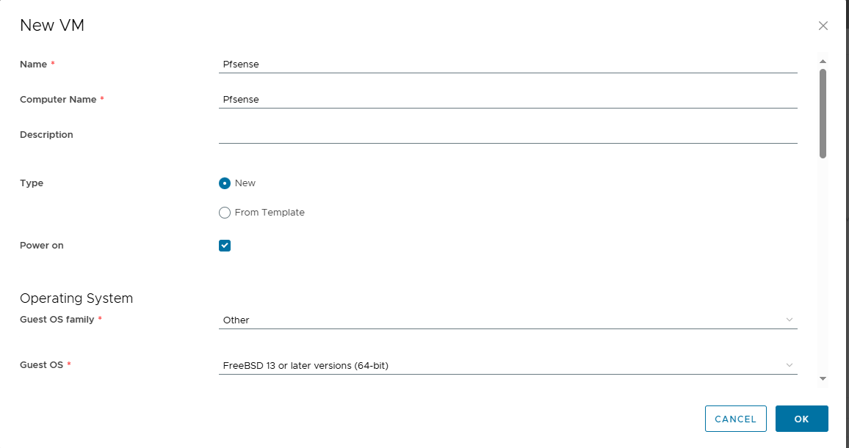

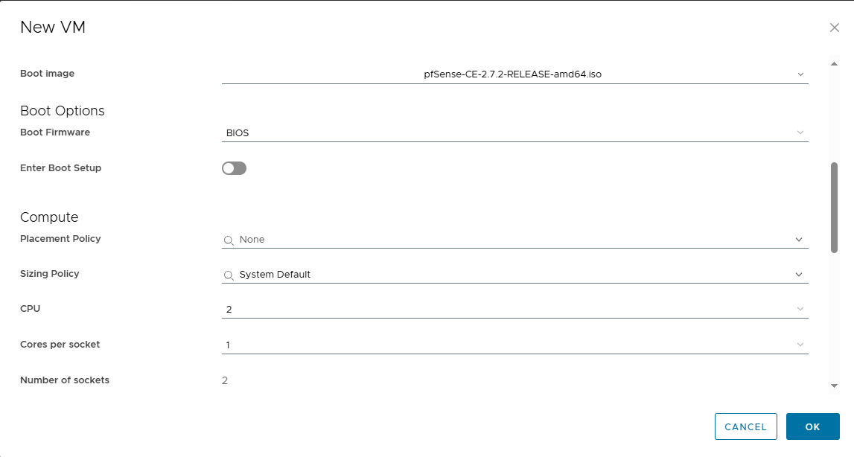

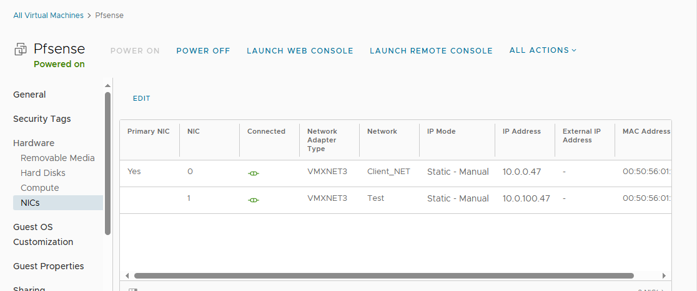

Tiếp theo cấu hình theo các bước:

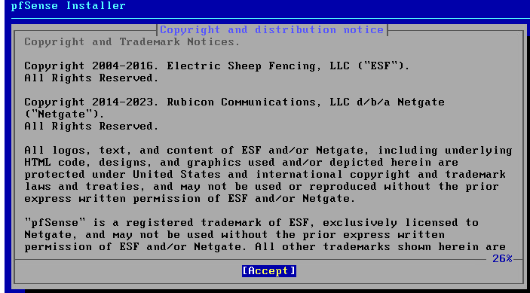

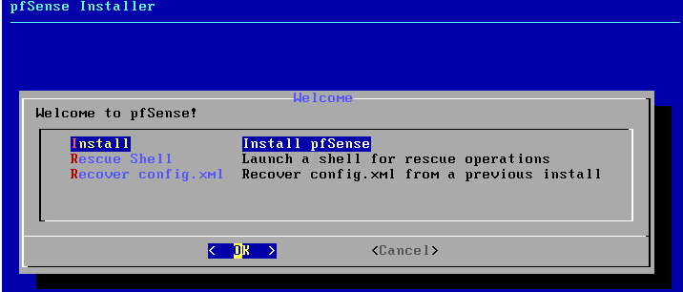

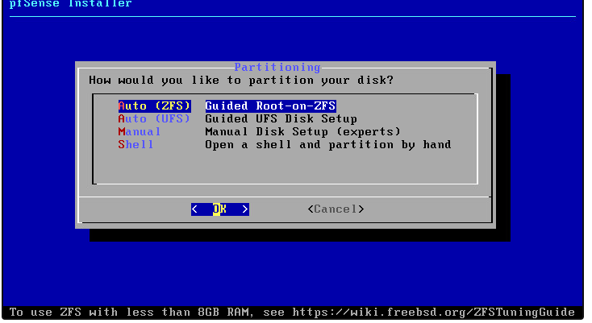

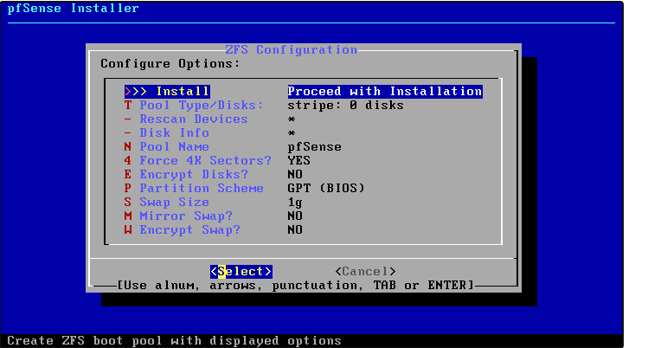

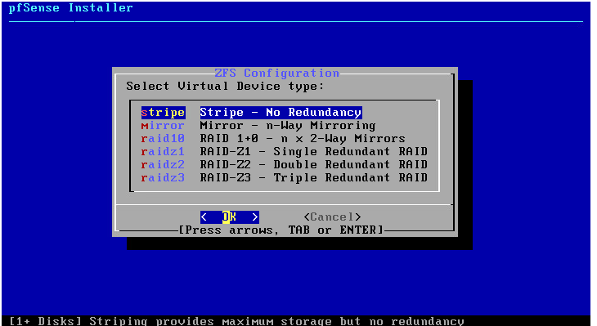

Ấn Space để chọn sau đó nhấn enter

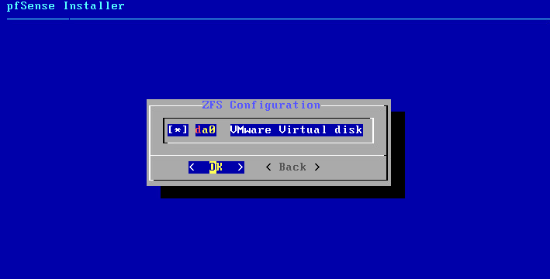

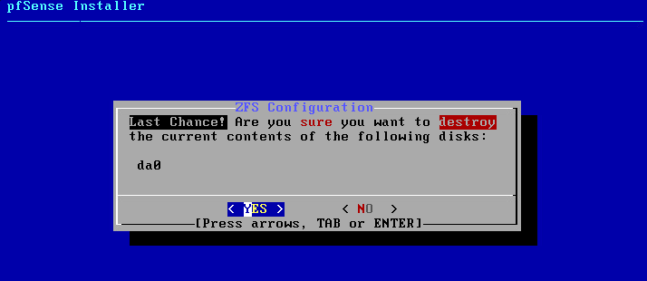

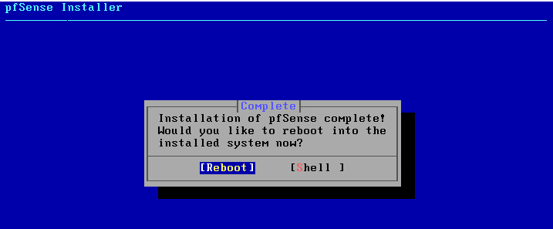

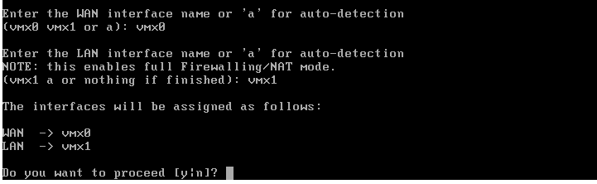

Proceed để tiếp tục

Đây là giao diện sau khi hoàn thành cài đặt ban đầu

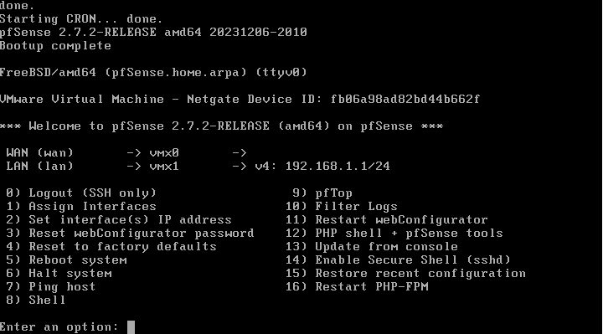

Tiến hành set interfaces chọn option 2

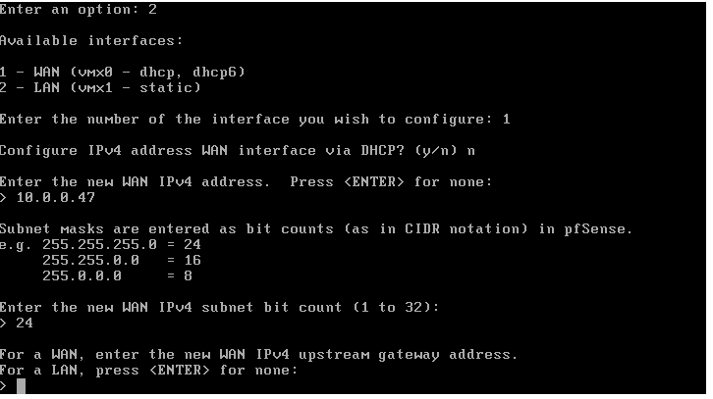

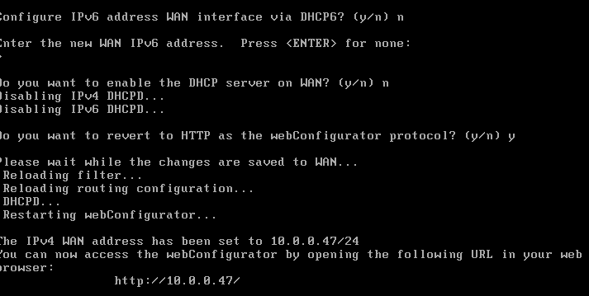

Đổi gateway

Chọn options 8

Sử dụng lệnh:

route add default 10.0.0.1

để có thể đổi gateway

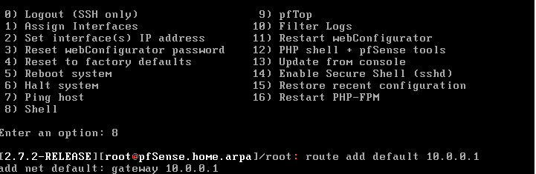

Tắt tường lửa thì mới có thể truy cập đến GUI của pfsense

Pfctl -d



Từ Jump tiến hành truy cập tới GUI của pfsense theo đường dẫn

<http://10.0.0.47>

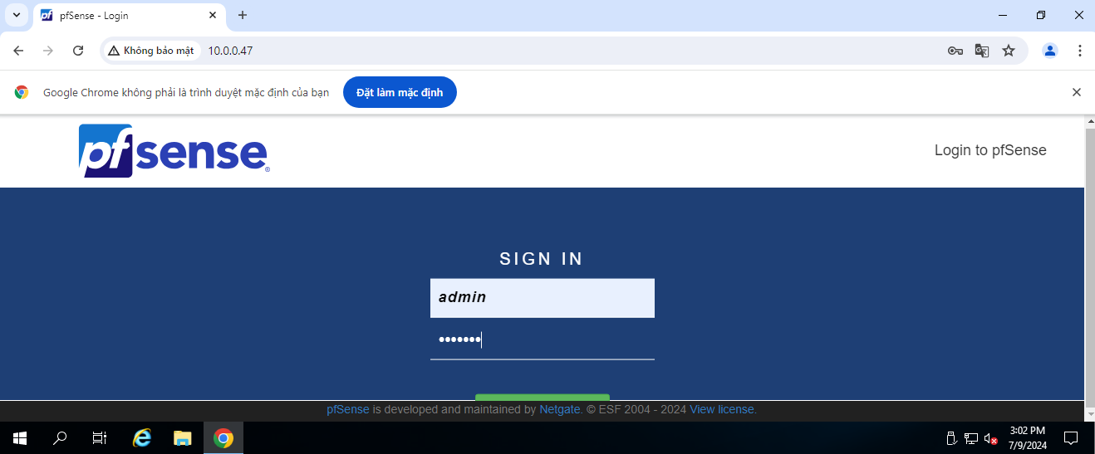

Ở lần đăng nhập đầu tiên

Username: admin

Password: pfsense

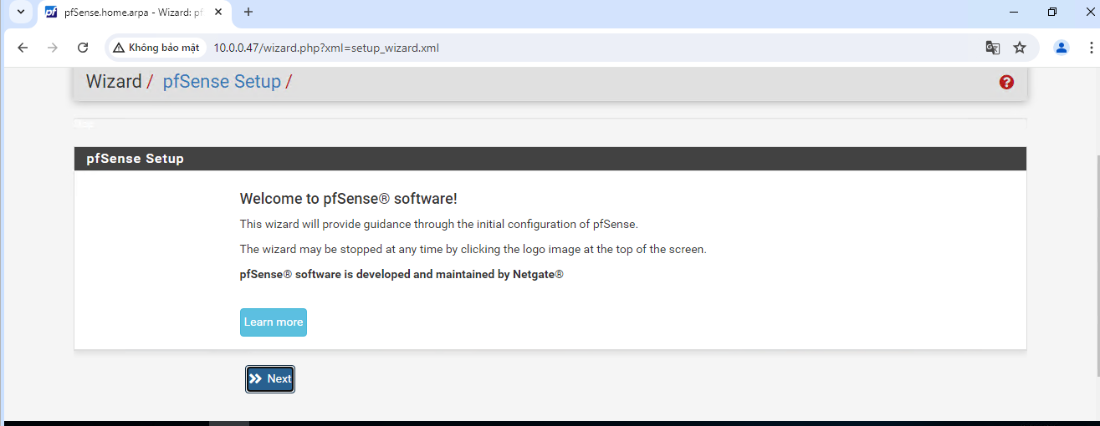

Hostname: giữ nguyên pfSense hoặc có thể thay đổi sau

Domain: giữ nguyên mặc đinh home.arpa hoặc có thể thay đổi sau

Primary & Secondary DNS Server: Điền Cloudflare DNS (1.1.1.1 và 1.0.0.1) hoặc Google DNS (8.8.8.8 và 8.8.4.4) hoặc để trống cũng không sao.

Override DNS: Chọn mục này nếu muốn sử dụng DNS cung cấp từ DHCP Server gửi đến cổng WAN.

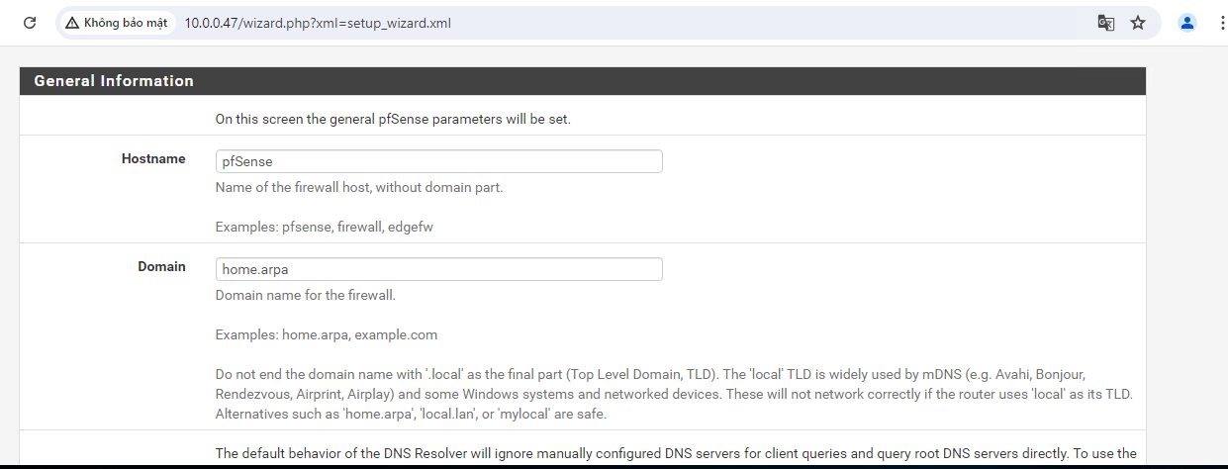

Cấu hình time server

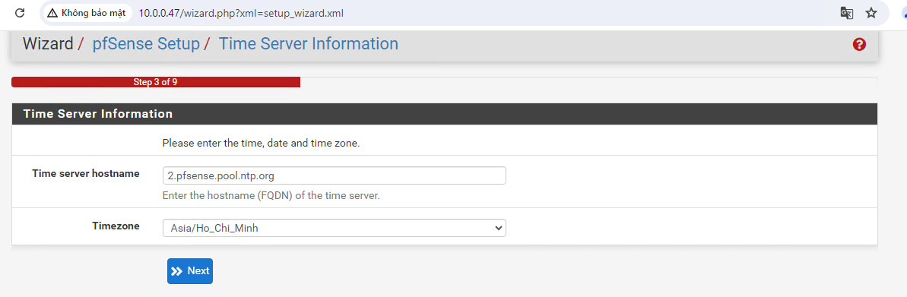

Cấu hình Wan Interface cùng các thông số:

IP Address: 10.0.0.47

Subnet Mask: 24

Upstream Gateway: 10.0.0.1

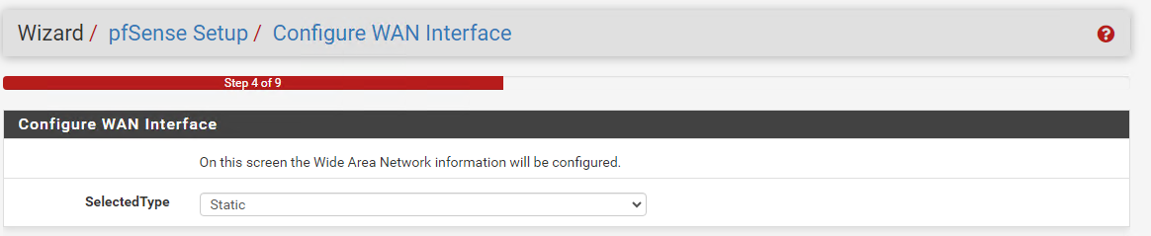

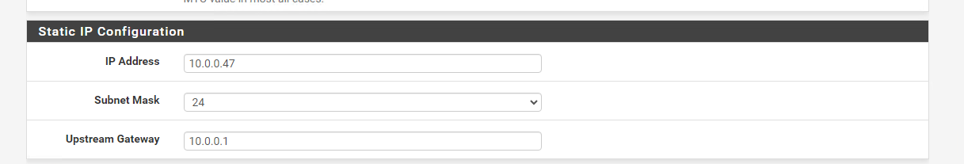

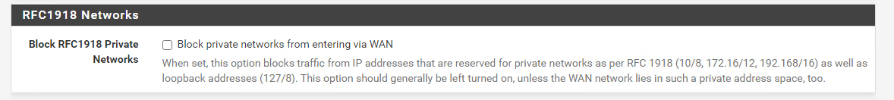

Cấu hình Lan Interface

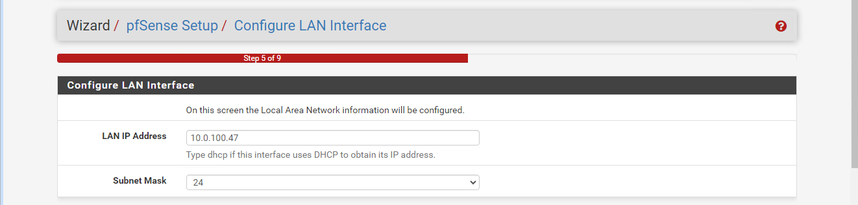

Cấu hình Password

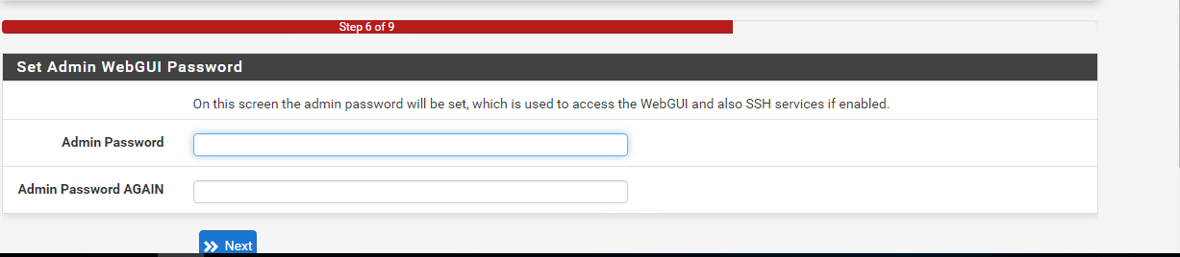

Nhấn Finish để hoàn tất

Giao diện Dashboard

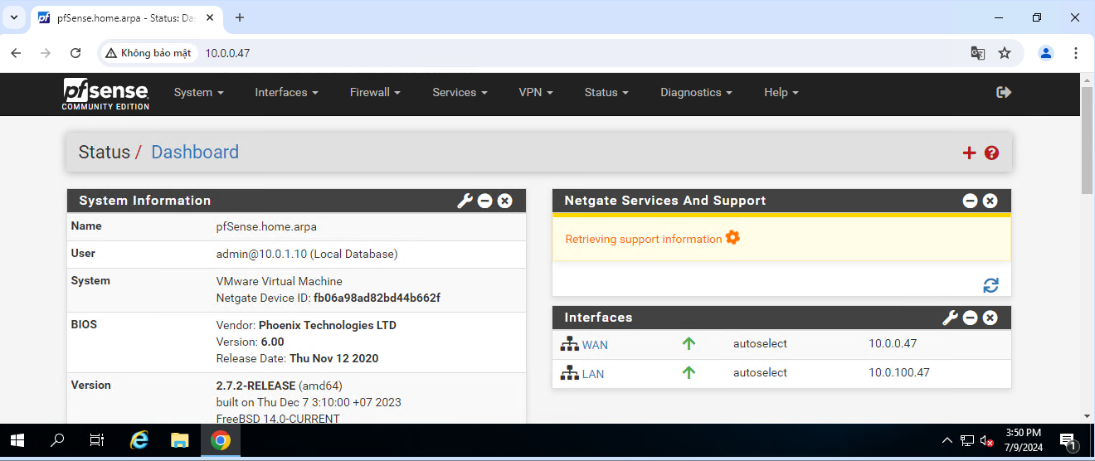

Tạo tài khoản quản lý pfsense

System -> User manager -> Add

Move to member of admins

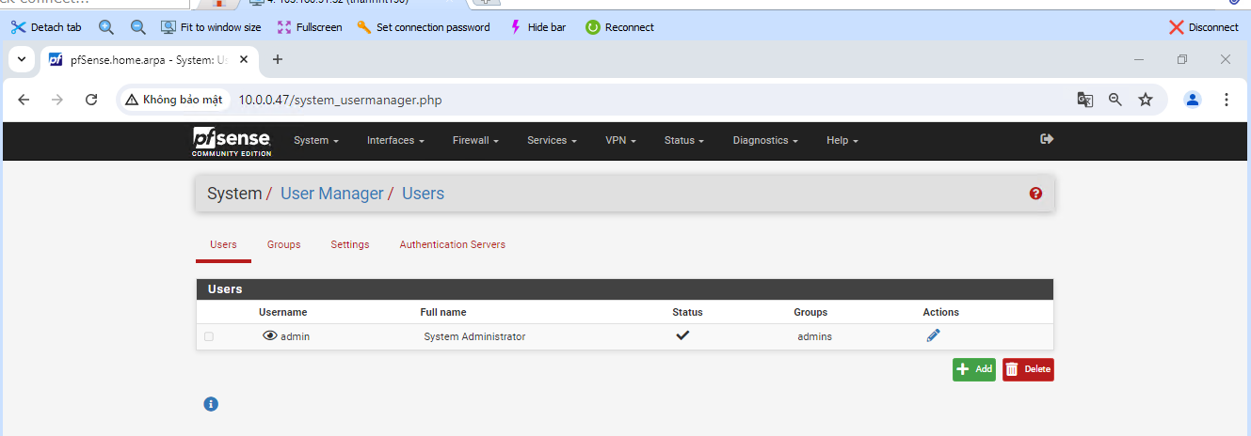

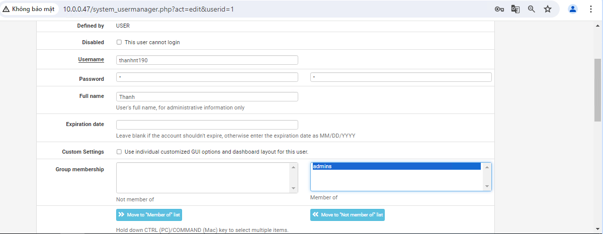

Nhấn Save để lưu lại

Cho phép kết nối SSH

System -> Advance

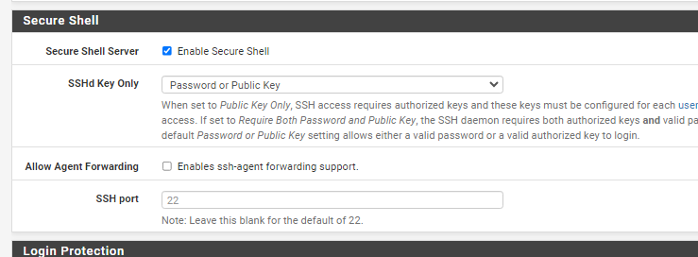

Test thử ssh thành công

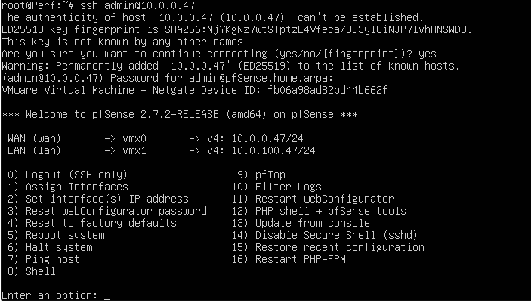

Dừng dịch vụ ip v6

System > Advanced > Networking > Ipv6 Options

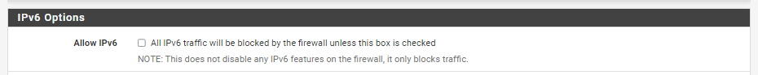

Interfaces > WAN > General Configuration

Thay đổi tuỳ chọn IPv6 Configuration Type sang None

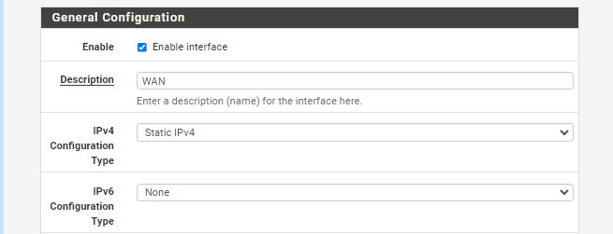

Services > DHCPv6 Server > LAN

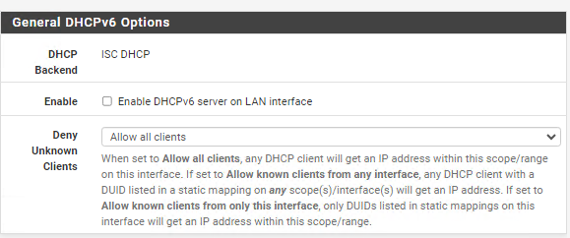

Interfaces -> Lan -> Ipv6 Configuration Type -> None

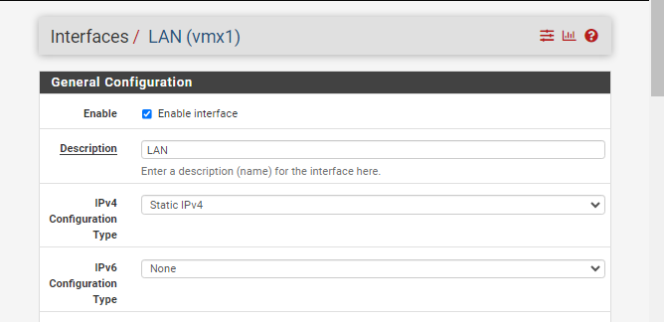

Dừng các rule ipv6 trên tường lửa

->Rules>LAN

Disable Rules Default allow LAN Ipv6 to any rule

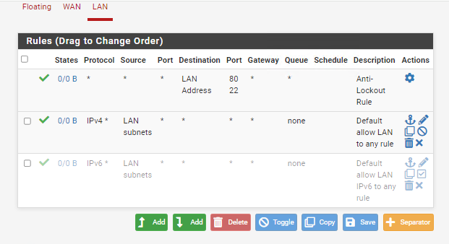

Thêm ánh xạ IP tĩnh cố định cho máy trong LAN

Services>DHCP Server> LAN

Enable DHCP server on LAN interface

Thiết lập Address Pool Range cấp phát cho máy LAN

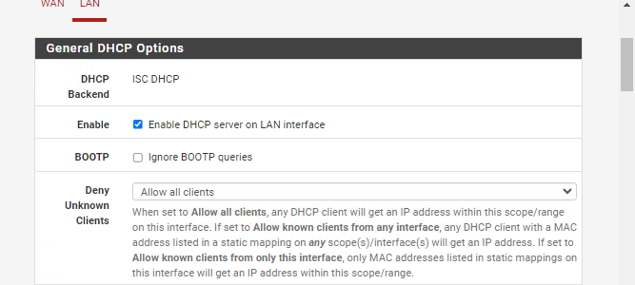

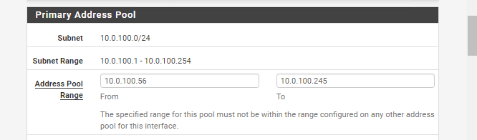

Kiểm tra kết nối

Tạo VLAN

Interfaces> Assignment> VLANs> Adds

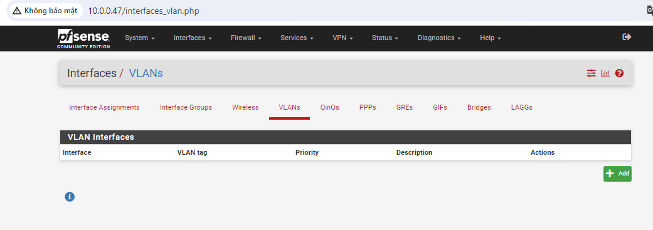

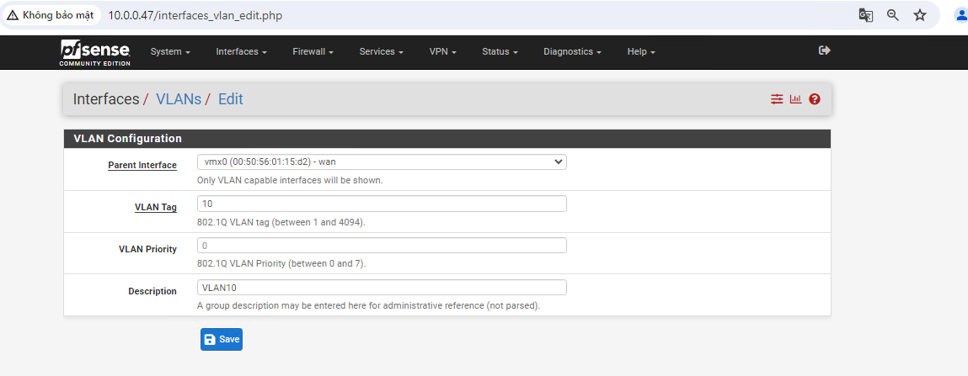

VLAN tạo thành công

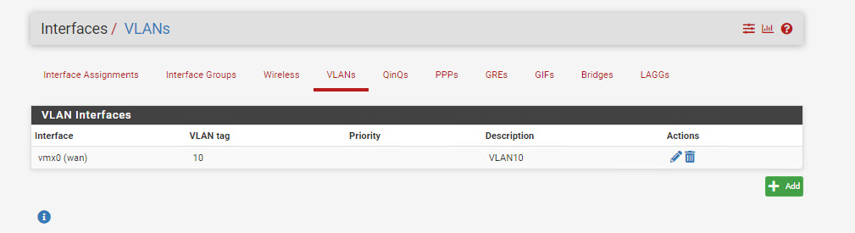

Cấu hình VLANs Interface

Interface Assignments> Add

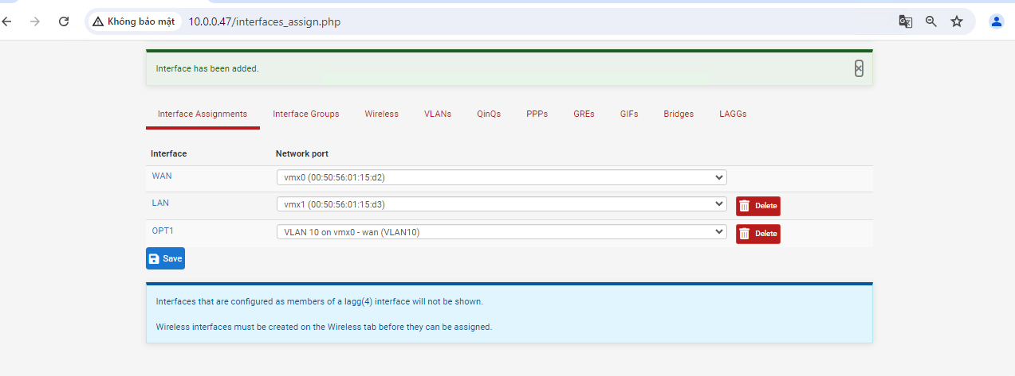

Chỉnh lại các thông số như sau và bấm Save

Enable: Tick chọn Enable interface

IPv4 Configuration Type: Static IPv4

Ipv4 address: 192.168.10.1 / 24

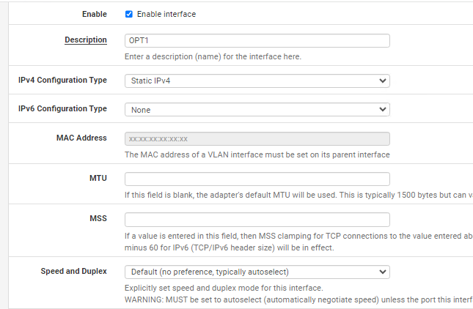

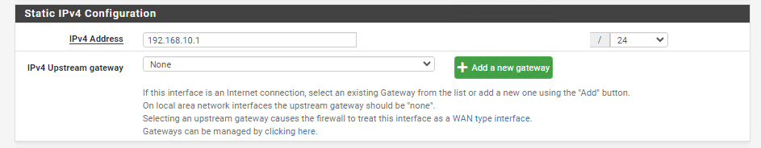

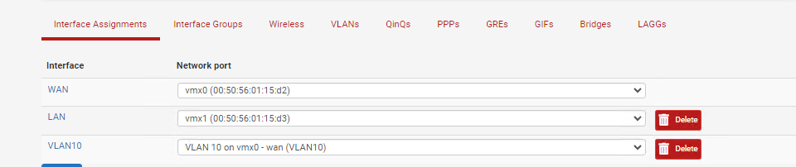

Cấu hình DHCP Server cho VLAN

Service > DHCP Server

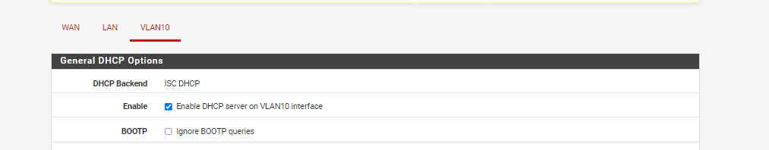

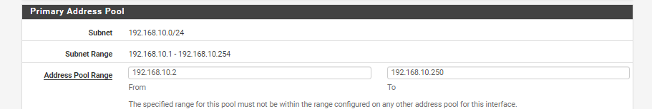

Save để lưu lại cấu hình

Thiết lập captive portal

Service>Captive Portal

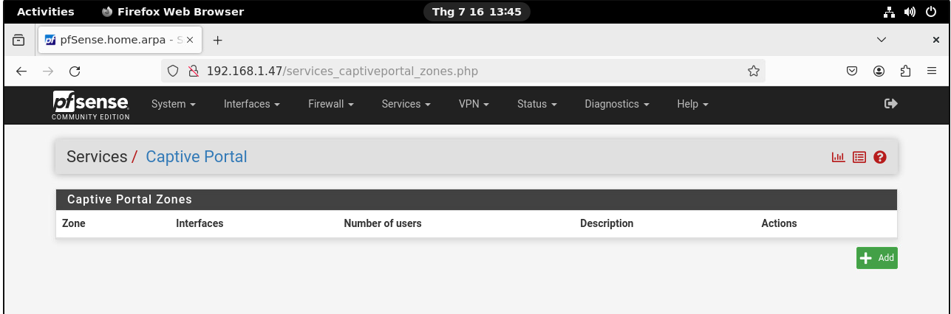

Nhấn Add để tạo

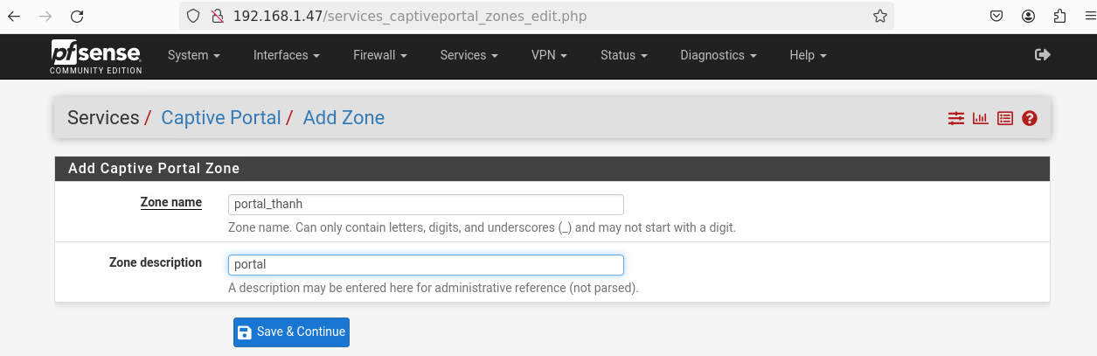

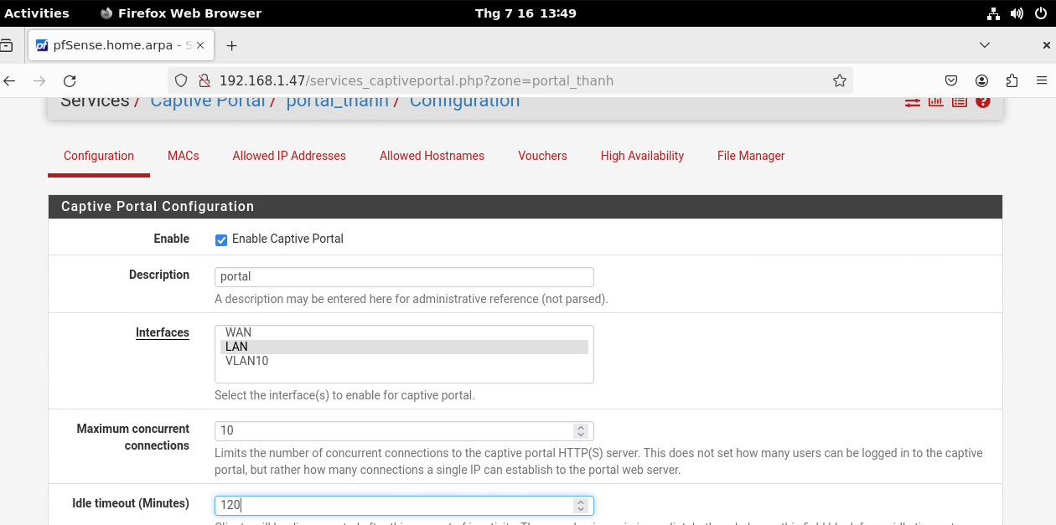

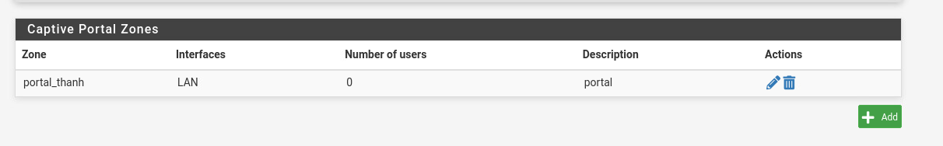

Tạo Voucher đăng nhập

Generate new keys và bấm Save để lưu

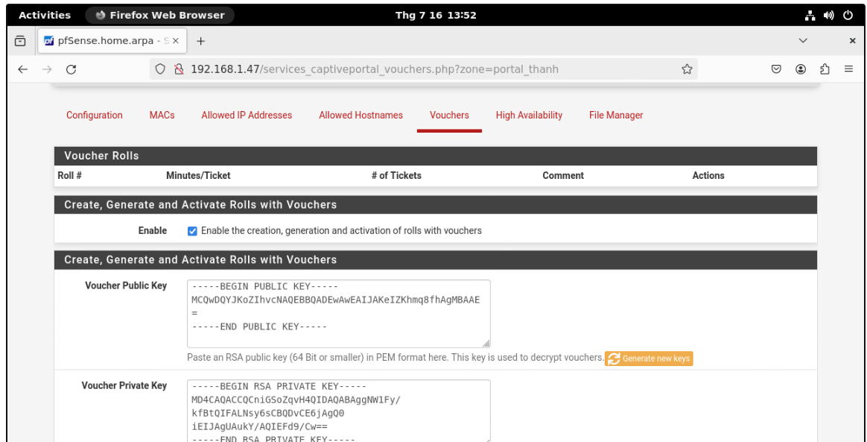

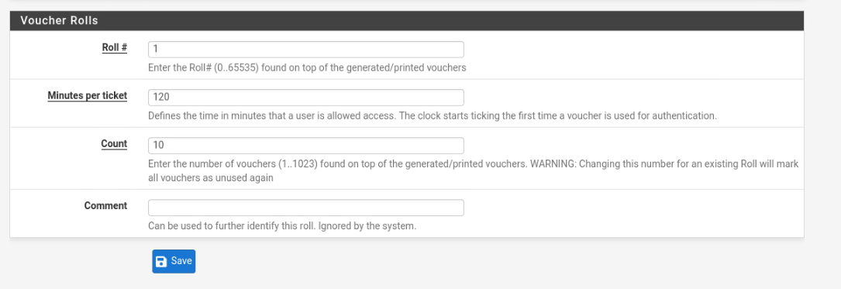

Danh sách voucher khi generate

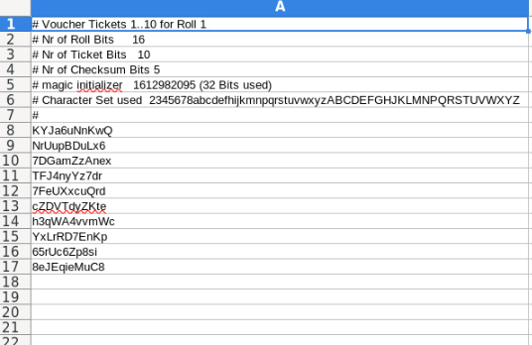

Giới hạn băng thông mạng

Firewall> Traffic Shaper>Limiters

Bấm New Limiter để thiết lập quy tắc giới hạn mới

1. Upload Limiter

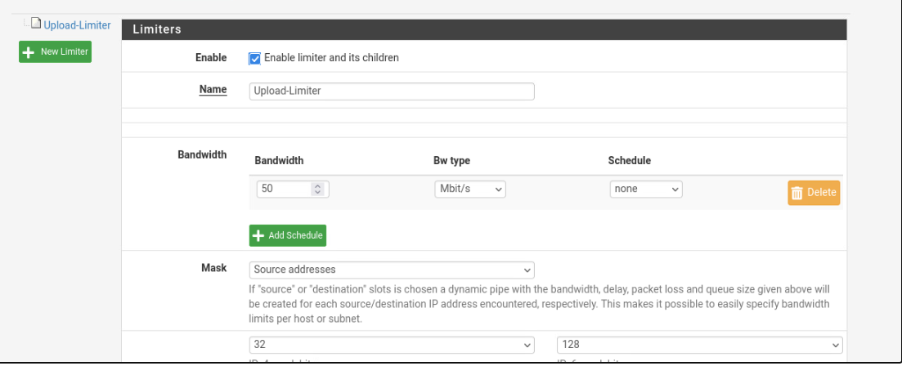

1. Download Limiter

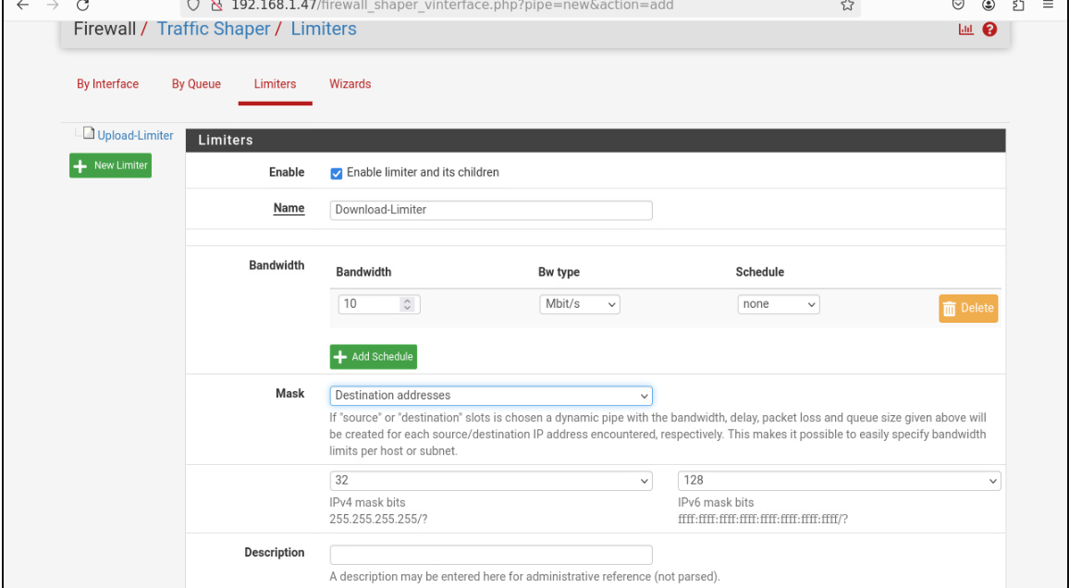

Cập nhật trên Firewall Rules

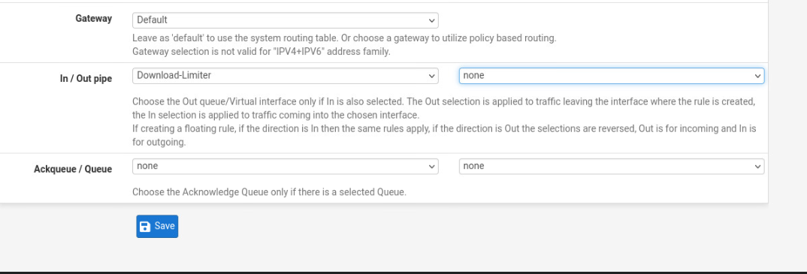

Cấu hình cân bằng tải ( Load Balancing )

Trong hệ thống mạng, Load Balancing (cân bằng tải) là tính năng giúp gộp băng thông 2 hay nhiều đường truyền WAN để nâng cao tốc độ và sự ổn định cho mạng LAN.

Ví dụ: WAN 1 có tốc độ 3Mbps và WAN 2 có tốc độ 7Mbps. Khi thiết lập Load Balancing, băng thông sẽ được gộp lại thành 10Mbps.

Khi một trong hai đường truyền WAN mất kết nối, hệ thống sẽ tự động chuyển qua sử dùng đường truyền còn lại.

Cấu hình Fail over